Aline Christophe

Intro : C C E E F F G7 G7| Rythme Intro et Couplets
Arpège sur 4 cordes 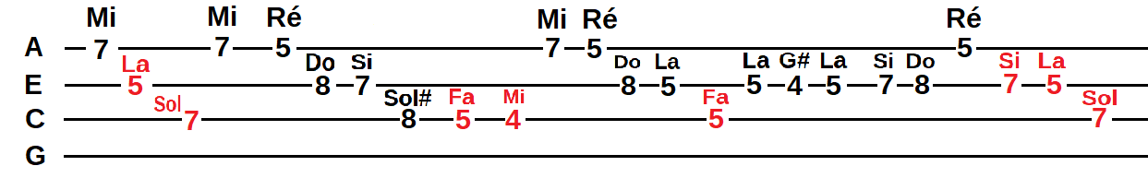
C C E E F F G7 G7|
J'avais dessiné sur le sable son doux visage qui me souriait
C C E E F F G7 G7|
Puis il a plu sur cette plage, dans cet orage, elle a disparu
Rythme du Refrain : 

C E F G7
REFRAIN
Et j'ai crié, crié : Aline pour qu'elle revienne
C E F G7
Et j'ai pleuré, pleuré, oh ! j'avais trop de peine

C C E E F F G7 G7|
Je me suis assis auprès de son âme mais la belle dame s'était enfuie
C C E E F F G7 G7|
Je l'ai cherchée sans plus y croire et sans un espoir pour me guider

REFRAIN

C C E E F F G7 G7
Je n'ai gardé que ce doux visage comme une épave sur le sable mouillé

Final = REFRAIN X 2 + Intro ... (Ad libitum)

